Дом в котором я живу.

1ведущая: Зерно пшеницы таит в себе завтрашний хлеб.
В каждой еловой шишке зашифрована будущая роща.
Каждый сегодняшний ребенок предопределит
Будущее человека.
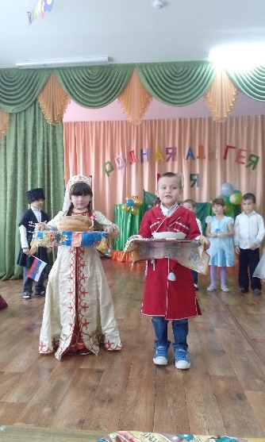
2ведущая: Бэрэчэтэу, тыгухэр къабзэу хьак1эхэм тапэгъок1.
Адыгэхэм зэряхабзэу сэлам фабэр къышъотэх.
1ребенок: Дорогих гостей встречаем круглым пышным караваем.
Он на блюде расписном каравай мы вам подносим
Поклоняясь, отведать просим.
2ребенок: Адыгэ 1анэр лъэкъуищ
Пэ1ыстхьэри егъэшхэк1
Зышхыгъэми ихьалэл.
Песня «О Родине»
3ребенок: Символизируя нашу дружбу
Над Адыгеей два флага парят
Они свидетели наших судеб-
Многое могут друг-другу сказать.
4ребенок: Зэпыу имы1эу осыр къытфесыми
Быракъы дэхит1ур зэдэбыбат
Тыгъэм инэфыр фабэу къытфепс
Мамыр щы1ак1эр тэ тэгъэпыт.
1ведущая: Дружат дети на планете-звонкой юной, как весна,
И одно нам солнце светит, и земля у нас одна!
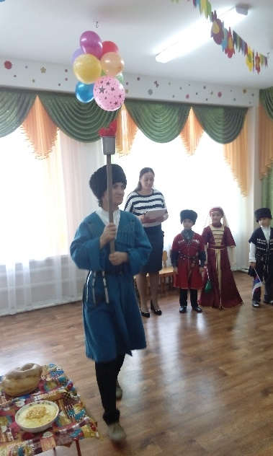
2ведущая: У всех народов живущих на Северном Кавказе, популярно имя
Саусырыкъо.
1ведущая: Саусырыкъо къытфихьыгъэ маш1у,
Тиадыгэ лъэпкъык1э орэмык1уас!
2ведущая: Зажженный Саусырыкъо огонь,
Пусть не гаснет в сердцах адыгов.
5ребенок: Адыги на земле моей живут,
Их издавна черкесами зовут,
Смеются солнцу, добрых ждут дождей.
Живут адыги на земле моей!
6ребенок: Щэпсэух дунаем Адыгэ лъэпкъхэр.
Дахэшъы дахэ ягугъэ нэпкъыхэр,
Тыгъэм к1эгуш1ух, ощх дахи паплъэх
Яхьэсэ ш1агъи ч1ылъэм щэшъхьалъэ.
Адыгейский танец
Песня «Люблю Адыгею»
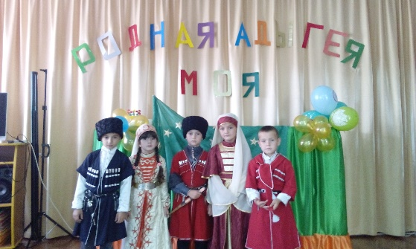
7ребенок: Как сад с каждым днем расцветает
Мой славный любимый Майкоп,
Тот лучшего счастья не знает
Кто в городе нашем живет!
8ребенок: Растет с каждым днем хорошея,
И песни о счастье поет
Родная моя Адыгея
Мой солнечный город Майкоп!
1ведущая: Сердце Адыгов, солнце Кавказа,
Край где мы с тобой живем,
Лучше и краше нигде не наидете
Аул- где мы живем!
2ведущая: Хэтрэ ц1ыфи ежь къызщыхъугъэ хэкур, къалэр, чылэр
Ш1у елъэгъу, елъытэ, егъэлъап1э!
9ребенок: Фарзэ инэпкъы зы1уатэкъуагъэу
Унэхэр дахэу щызэпэ1ус
Си Джыракъыеу сыпсэ зыхэт1агъэу
Сыгум имык1рэм сэ сыфэус.
10ребенок: Мы тэ тичылэ зэ шъукъыдахьи
Шъо къэжъугъэш1эщтым шъущымыгъупшэн
Гуфэбэныгъэу, хьалэлыныгъэу
Цыфхэм ахэлъыр, шъугу къинэн!
Песня «Мой аул»
1ведущая: Унагъом исхэр зып1ухэрэр- ныхэр, тыхэр.
Гъэсэпэтхыдэхэр язы1охэрэр- ныжъхэр, тыжъхэр.
Сценка
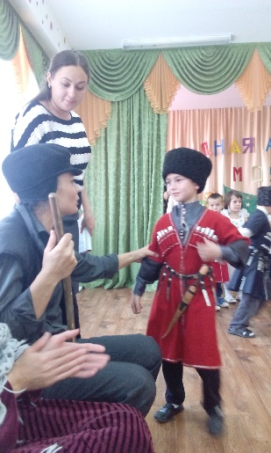
Исполняется песня «Татэ тырик1ал»
1ведущая: Мама! Закрой глаза, прислушайся.и ты услышишь мамин голос
Он живет в самом теле, такой знакомый, родной. Даже если
Станешь взрослым, всегда будешь помнить мамин голос,мамины
Руки, мамиры глаза.
11ребенок: Ным игущы1э нахь гу1эт. Ным игущы1э анахь лъэ1эт.
Джары Родинэр ным зык1ыфэдэр.
Ным игущы1э, тэрк1э зафэ!
Песня «Сянэ иш1улъэгъу»
2ведущая: Сыдэу дэхаща тэ тызыфак1ор, ш1улъэгъу нэфым гуит1ур зэфещ.
Адыгэ ц1ыфхэр сыдэу къэшъуак1ох, уяплъы зэпытк1и уямызэщ!
Исполняется адыгейский танец.
1ведущая: Тихабзэ щыщ адыгэ къашъор, тикъашъо шъукъеблагъ ти хьэк1э
Лъап1эхэр!

МБДОУ №2 «БЭРЭЧЭТ»

Дом в котором я живу

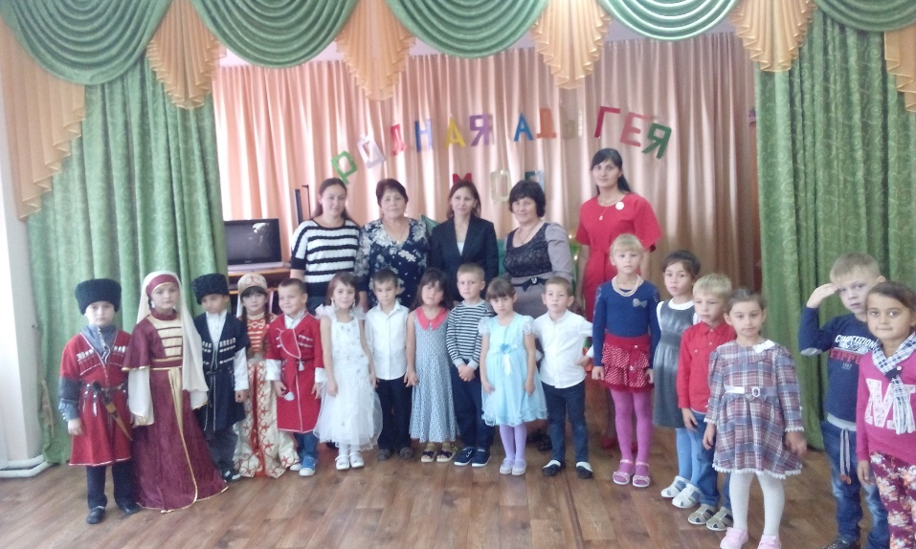

Воспитатель : Кайтмесова А.А.
Музрук. Мамгетова С.А.

Октябрь 2016

